Аналитическая информация об организации первой установочной сессии в Опорной школе (РЦ)
КГУ « Общеобразовательная школа №1 имени П. Исакова»
2022-2023 уч. год
В соответствии с Законом Республики Казахстан реализации Закона «Об образовании в РК», государственной программой развития образования в Республике Казахстан на 2020-2025 годы, в соответствии с Концепцией развития МКШ в РК, постановлением акимата Аккольского района от 31 декабря 2014 года № А-12/530, для эффективной организации профильного и предпрофильного обучения и на основании приказа отдела образования Аккольского района управления образования Акмолинской области № 260 от 6.10.2022 года отдела образования Аккольского района, приказом № 149 от 13.10.2022 КГУ «Общеобразовательная школа № 1 им. П. Исакова» продолжил работу Ресурсный центр на базе КГУ «Общеобразовательная школа № 1 им. П. Исакова»
Миссия:
«Создание условий для обучения и развития учащихся малокомплектных школ»
Направление работы:
«Использование инновационных технологий с целью раскрытия творческого потенциала учащихся, использование современных подходов к организации образовательного процесса в условиях реализации обновлённого содержания образования».
Цели работы: Обеспечение качественным образованием всех детей сельской местности с учетом их способностей, индивидуальных различий на основе всестороннего базового обучения и воспитания, создание оптимальной образовательной модели, способствующей интеллектуальному, нравственному, эстетическому развитию личности, раскрытию творческого потенциала, сохранению и укреплению здоровья школьников, которое позволит обеспечить:
- повышение доступности качественного образования, соответствующего требованиям инновационного развития экономики страны, современным требованиям общества;
- создание современной инфраструктуры школы, обеспечивающей комфортные и безопасные условия ведения образовательного процесса;
Установочная сессия прошла с 17 по 28.10.2022г.
В первой сессии ресурсного центра приняли участие 21 учащийся 8 – 9-х классов магнитных школ: ОСШ с. Талкара, ОШ им. Мичурина.
8 учащихся Красноборской школы с.Талкара
8-х классов-3 учащихся
9-х классов-5 учащихся
12 учащихся ОШ им.Мичурина с.Лесхоз
8-х классов-6 учащихся
9-х классов-6 учащихся
Учащиеся были распределены по следующим классам:
№ п/п | ФИО учащегося | класс | классный руководитель | откуда прибыли
1 | Алимжанов Алтынбек Алматович | 8 "а" | Зинченко Н.М. | ОШ с. Талкара
2 | Корнеева Татьяна Алексеевна | 8 "а" | Зинченко Н.М. | ОШ с. Талкара
3 | Рыбкин Антон Викторович | 8 "а" | Зинченко Н.М. | ОШ с. Талкара
4 | Раджабова Эвелина Эльдаровна | 8 "б" | Тукенова Б.К. | ОШ им. Мичурина
5 | Мергембаева Дильназ Ержановна | 8 "б" | Тукенова Б.К. | ОШ им. Мичурина
6 | Мухаметжанова Амина Искандеровна | 8 "б" | Тукенова Б.К. | ОШ им. Мичурина
7 | Корн Сергей Юрьевич | 8 "в" | Смагулова З.К. | ОШ им. Мичурина
8 | Лебедев Тимур Станиславович | 8 "в" | Смагулова З.К. | ОШ им. Мичурина
9 | Хузнахметова Ирина Сергеевна | 8 "в" | Смагулова З.К. | ОШ им. Мичурина

№ п/п | ФИО учащегося | класс | классный руководитель | откуда прибыли | тьютор
1 | Садовая Юлия Сергеевна | 9 "а" | Ракадыл Кумисгул | ОШ им. Мичурина | Кагарманов Бекболат Кавказович
2 | Садовой Владимир Алексеевич | 9 "а" | Ракадыл Кумисгул | ОШ им. Мичурина | Кагарманов Бекболат Кавказович
3 | Ратегова Ульяна Алексеевна | 9 "а" | Ракадыл Кумисгул | ОШ им. Мичурина | Кагарманов Бекболат Кавказович
4 | Гудеев Станислав Владимирович | 9 "б" | Полынина А.В. | ОШ им. Мичурина | Кагарманов Бекболат Кавказович
5 | Киряк Вадим Алексеевич | 9 "б" | Полынина А.В. | ОШ им. Мичурина | Кагарманов Бекболат Кавказович
6 | Садовой Даниил Владимирович | 9 "б" | Полынина А.В. | ОШ им. Мичурина | Кагарманов Бекболат Кавказович
7 | Альмаханова Амина Мухамеджановна | 9 "в" | Ержанова Г.А. | ОШ с. Талкара | Умербаева Аягоз Жанбыршевна
8 | Кириленко Вячеслав Викторович | 9 "в" | Ержанова Г.А. | ОШ с. Талкара | Умербаева Аягоз Жанбыршевна
9 | Кириленко Кирилл Александрович | 9 "в" | Ержанова Г.А. | ОШ с. Талкара | Умербаева Аягоз Жанбыршевна
10 | Окороков Антон Юрьевич | 9 "в" | Ержанова Г.А. | ОШ с. Талкара | Умербаева Аягоз Жанбыршевна
11 | Омирова Венера Казбековна | 9 "в" | Ержанова Г.А. | ОШ с. Талкара | Умербаева Аягоз Жанбыршевна

Охват учащихся в работе сессии увеличился по сравнению с прошлым учебным годом на 3 уч-ся(2021-2022 учебный год-18 учащихся, 2022-2023 учебный год-21 учащийся)
Об организации учебной деятельности
Первая сессия ресурсного центра была запланирована на 10 учебных дней и организована по разработанному плану и составленному расписанию учебных и воспитательных занятий.
Учебная деятельность учащихся МКШ на первой сессии была организована согласно ГОСО – 2012, программе развития опорной школы, единому учебному плану.
Учебные занятия проходили по утвержденному расписанию. Педагоги опорной школы провели все занятия с использованием презентаций, видео роликов, смарт панелей с применением образовательной платформы OnlineMektep, Bilimland, Кundelik, интерактивных платформ Liveworksheet, Wordwall для выполнения упражнений с применением современных педагогических, в том числе информационных технологий в соответствии с календарно-тематическим планированием. В ходе сессии были выявлены зоны учебных затруднений школьников, учителями даны индивидуальные консультации. В период сессии были проведены контрольные срезы знаний, суммативные работы учащихся за разделы, ряд практических и виртуальных лабораторных работ по предметам. По окончании учебной четверти с учащимися провели суммативные работы за 1 четверть, по итогам которых проведен анализ работы и работа над ошибками.
Проведён мониторинг входного и итогового тестирования и полный анализ по качеству знаний и успеваемости учащихся магнитных школ. Входное тестирование было проведено с целью выявления стартовых позиций по каждому ученику, по каждому предмету. Итоговые срезы знаний были проведены с целью корректировки знаний, полученных в межсессионный период. В основном учащиеся малокомплектных школ на учебных занятиях проявляли большой интерес к лабораторно-практическим занятиям в виртуальной лаборатории, к урокам с использованием образовательных платформ. Ребята показали качественную работу, с интересом были вовлечены в работу на уроках, вовлечены были в демонстрацию современных чудес робототехники, ответственно выполняли домашние задания.
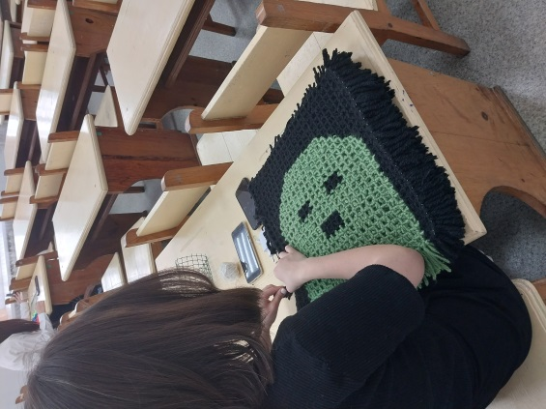
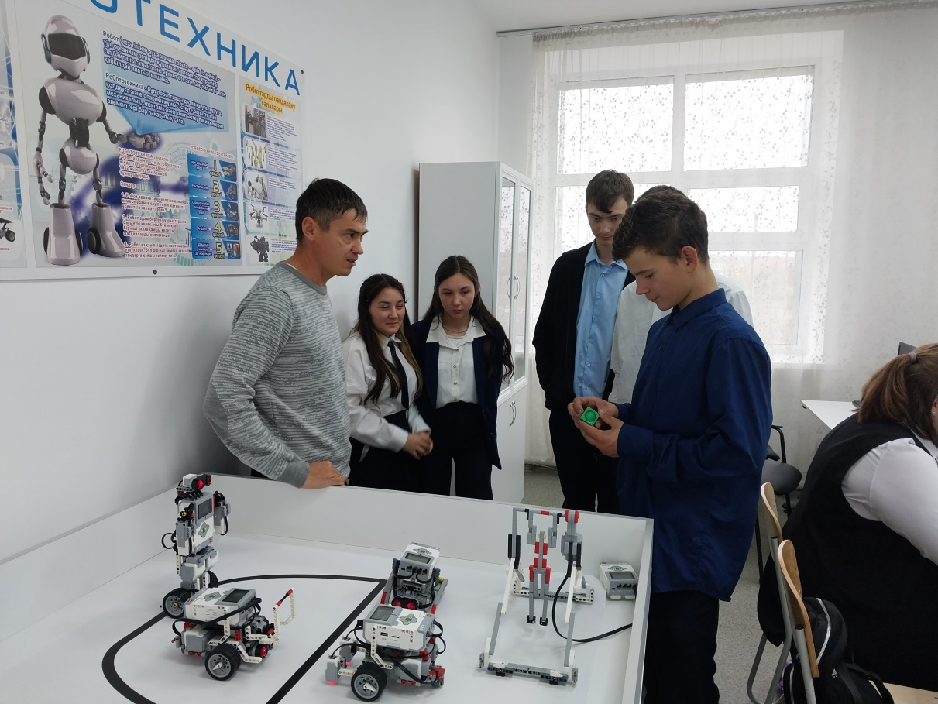
Проект «Читающая школа»
В рамках проекта «Читающая школа» учащиеся Ресурсного центра активно поучаствовали в увлекательной игре «По страницам прочитанных книг», ребята вспомнили прочитанные и давно забытые произведения, а также авторов любимых строк. Библиотекарь школы Чабанюк А.Е. презентавала популярные произведения современных писателей, где отражается актуальное время нынешних лет. Ребята с восторгом побывали в выставке новых красивых книг.
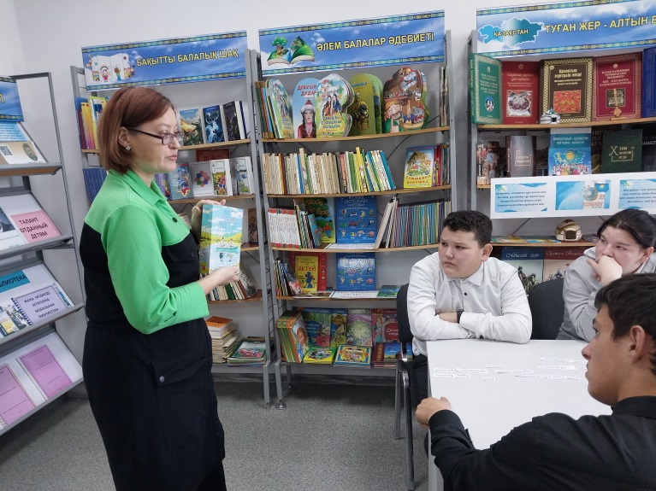

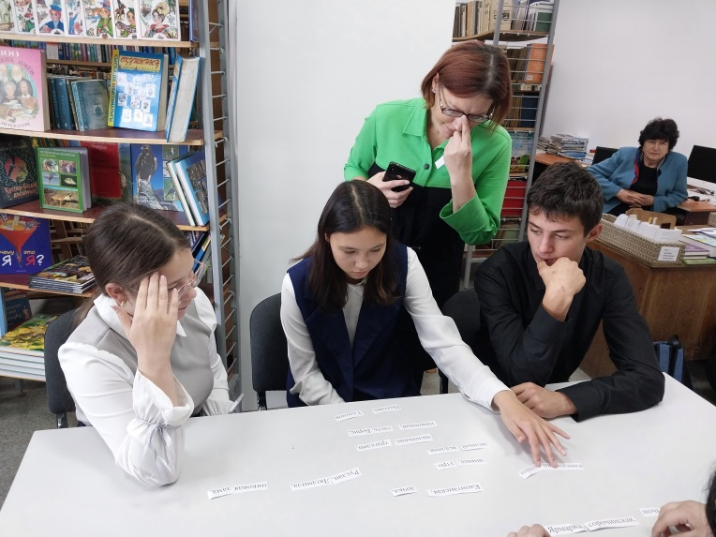
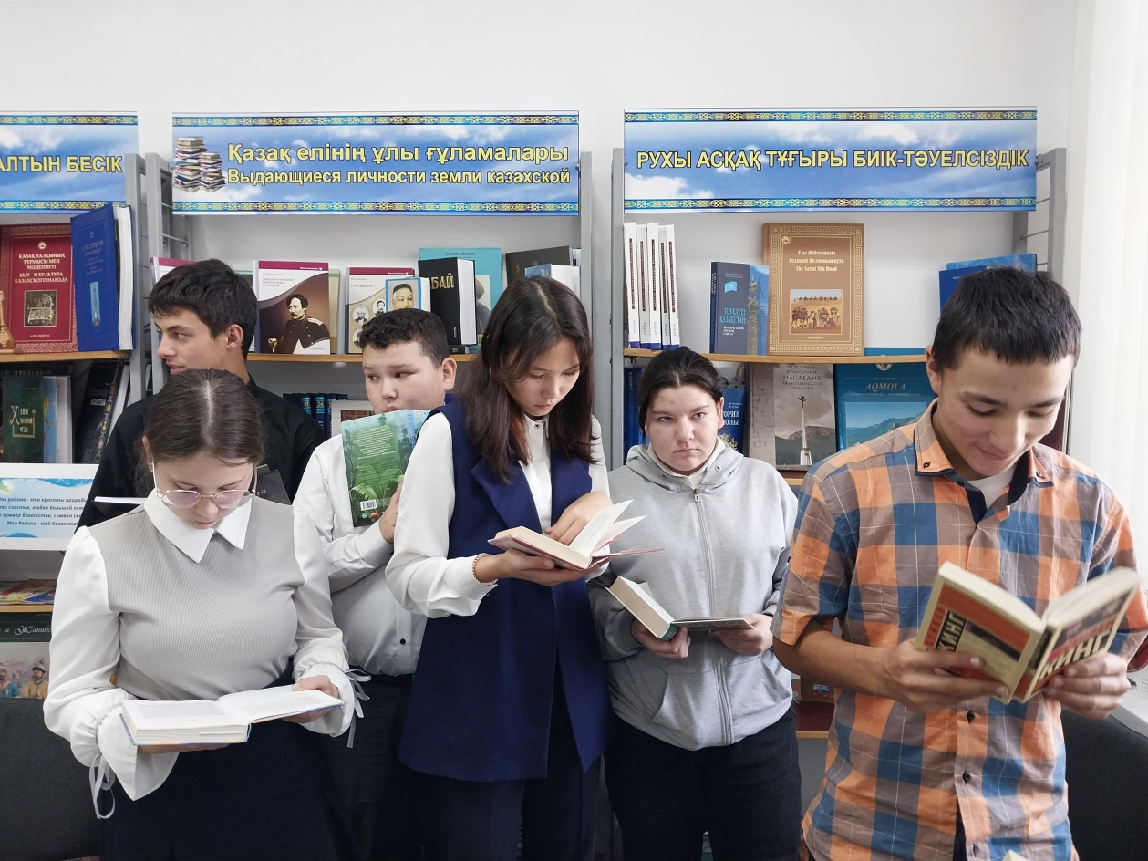

Психологическая служба:
Всего прибыло 9 учеников – 8 классов и 11 учеников - 9 класса. В течение всего дистанционного пребывания детей на уроках в КГУ «Общеобразовательная школа № 1 им. П. Исакова», за учащимися велось наблюдение психолога, были проведены беседы, также проводилось диагностическое исследование и коррекционная работа, направленная на улучшение психического состояния.
В ходе наблюдения и бесед, не было выявлено тревожности и трудностей в обучении дистанционно, дети без труда адаптируются к новому виду обучения.
В качестве диагностического исследования была использована проективная методика «Человек под дождём», которая ориентирована на выявление возможностей адаптации каждого подростка к новым условиям. Анализируя рисунки, был сделан вывод, что все дети с легкостью смогли настроиться на новый вид обучения. Также учащимся была предложена раскраска «Драконовы ключи», которая была направлена на гармонизацию психического состояния, улучшение взаимоотношений и на развитие коммуникативных навыков.
Таким образом, процесс адаптации прошел успешно, трудностей у данных подростков во взаимоотношениях с педагогами выявлено не было.

Подготовила педагог-психолог: Нурманова А. К.
